BAB III
PERANCANGAN

Turbin Air Cross Flow yang di buat ini, sumber energi pembangkitnya berasal dari energi yang terkandung di dalam air (energi potensial dan energi kinetik). Prinsip kerja dari turbin air jenis Cross Flow adalah sebagai berikut:
“Mengubah energi kinetik yang terkandung di dalam air menjadi energi elektrik (listrik)“, perubahan memang tidak langsung, tetapi berturut-turut melalui perubahan sebagai berikut:

“Energi potensial air yang berubah menjadi energi kinetik air, kemudian energi kinetik air ini di rubah oleh turbin air menjadi enegi mekenik (putaran poros turbin), kemudian putaran poros turbin dikonversikan oleh generator menjadi energi elektrik (energi listrik)”.

Energi potensial adalah energi air karena berada pada ketinggian. Energi kinetik adalah energi air karena mempunyai kecepatan. Energi mekanik adalah energi kecepatan air yang terus memutar turbin air. Energi listrik (elektrik) adalah hasil dari generator yang diputar oleh turbin air.

Turbin air jenis cross flow yang kami rancang ini terdiri dari bagian-bagian sebagai berikut:

- Rotor
- Blade
- Side disk
- Rotor shaft
- Casing

Mengacu kepada salah satu prinsip dari turbin air cross flow ini yaitu:
Pembuatannya mudah dan terjangkau oleh masyarakat luas, maka pemilihannya pun haruslah:
- Harga pembuatannya terjangkau oleh masyarakat luas.
- Relative mudah dan ringkas dalam pembuatannya.
- Tahan terhadap korosi karena fluida kerjanya air.
- Memiliki kekuatan material yang cocok karena setiap saat menerima tekanan aliran air yang bekerja pada rotor.

Dari data pengamatan di lapangan di peroleh data-data:
- Tinggi jatuh air → Head, H = 10 m
- Massa jenis air → ρ_{air} = 1000 kg/m³
- Gravitasi bumi → g = 9.81 m/s²
- Diameter pipa saluran yang di asumsikan → D_{pipa} = 0.1 m
- Debit → Q = 20 l/s = 0.02 m³/s
- Kecepatan aliran air → V = 2,9 m/s

  - Rotor
Merupakan komponen turbin yang memiliki fungsi untuk mengubah energi kinetik yang terkandung di dalam air menjadi energi mekanik yang berupa putaran poros turbin.

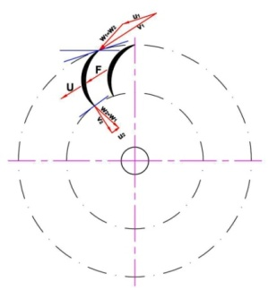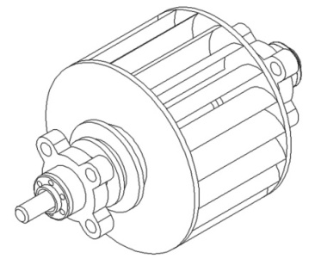

Gambar 3.1. Rotor Assembly & Rotor Cut View.

Rotor terdiri dari bagian-bagian:
- Sudu
Bentuk benda kerja yang akan dipilih dan digunakan untuk blade yaitu, pipa dengan radius dan ketebalan tertentu. Kemudian di potong seperempatnya dengan garis potong berimpit dan sejajar dengan garis sumbu. Jenis material yang dipilih haruslah sesuai dengan kriteria kebutuhan, seperti: tahan korosi, ringan dan kaku.
Material yang sesuai dengan kriteria kebutuhan tersebut misalnya, aluminium, stainless steel, dan baja karbon medium. Dalam perancangan ini dipilih material baja karbon medium.
Gambar 3.2. Skema Blade.

- Side disk plate
Side disk plate berfungsi sebagai dudukan Blade. Oleh karena itu, Side disk plate harus kuat dan kaku, agar mampu menahan gaya-gaya yang bekerja yang diakibatkan oleh tumbukan air terhadap blade (sudu).
Pada rancangan ini dipilih material baja karbon medium.

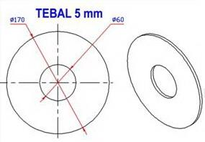

Gambar 3.3. Skema Side Disk Plate.

- Poros (rotor Shaft)
Karena gaya-gaya yang bekerja pada poros sangat bervariasi seperti adanya gaya normal dan momen puntir. Gaya normal berasal dari reaksi tumpuan pada bearing sedangkan momen puntir diakibatkan oleh torsi dari side disk plate dan blade juga dari transmisi puli. Oleh karena itu pemilihan material harus disesuaikan dengan kriteria kebutuhan tersebut. Material yang dipilih untuk rotor shaft dalam perancangan ini adalah baja karbon sedang.

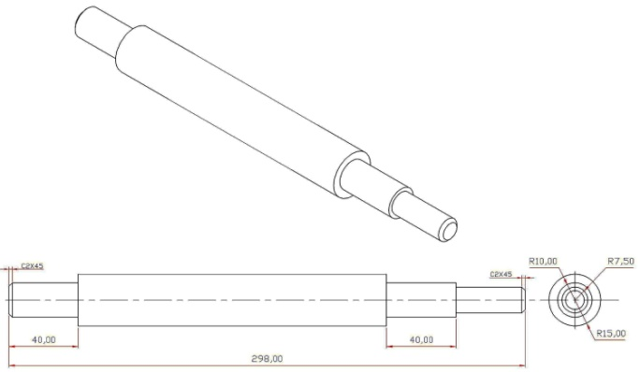

Gambar 3.4. Skema Poros (Rotor Shaft).

  - Casing
Casing berfungsi sebagai tempat dudukan rotor, serta casing juga berperan sebagai penghambat air agar tidak keluar selain dari saluran outlet.
Sesuai dengan kriteria kebutuhan di atas, maka material casing harus memiliki sifat-sifat sebagai berikuti;
- mampu meredam getaran
- mampu bentuk
- tahan korosi
- ringan
- kaku.
Berdasarkan sifat-sifat yang dibutuhkan di atas, tidak semua material cocok digunakan untuk casing turbin air. Adapun material-material yang masuk kriteria kebutuhan diantaranya:
- besi cor kelabu
- besi cor nodular
- besi cor putih
- Besi cor malleable.
Dari beberapa material di atas material yang paling cocok adalah besi cor kelabu. Tapi karena keterbatasan biaya, pada perancangan ini dipilih baja karbon sedang.
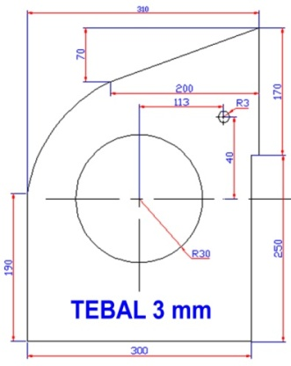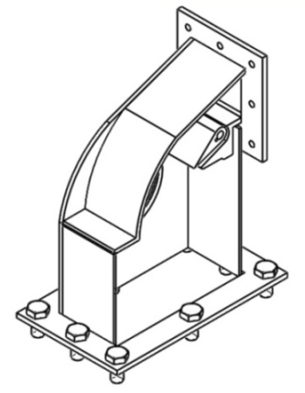

Gambar 3.5. Skema Casing

